冰的溶解热实验报告

姓名：张耕嘉；学院：人工智能学院；学号：2313725

组别：J组；座号：7；实验日期：2023/5/17星期五上午

**一、实验目的**

1.正确使用量热器，熟练使用温度计。

2.用混合量热法测定冰的熔化热。

3.进行实验安排和参量选取。

4.学会一种粗略修正散热的方法—抵偿法。

**二、实验仪器**

量热器、KT300型数字温度计、电子天平、秒表、玻璃皿、干拭布、保温桶、冰及热水等。

**三、实验原理**

质量 $m_{i}$ 温度 $θ_{0}^{'}$ 的冰块与质量 $m$、温度 $θ_{1}$ 的水相混合，冰全部熔化为水后，测

得平衡温度为 $θ_{2}$。假定量热器内简与搅拌器的质量分别为 $m_{1}$、 $m_{2}$，其比热容分别为 $c_{1}$ 和 $c_{2}$；数字式温度计之测温传感器(铂电阻测温探头)自身热容甚小，可忽略不计；水和冰的比热容分别为 $c$ 和 $c_{i}$ (在 $-40℃\sim 0℃$ 范围内， $c_{i}$ =1.8kJ·kg-1·K-1)；水的熔点为。则由热平衡方程可得

$$c_{i}m_{i}\left(θ_{0}-θ_{0}^{'}\right)+m_{i}L+cm_{i}\left(θ_{2}-θ_{0}\right)=(cm+c_{1}m_{1}+c_{2}m_{2})(θ_{1}-θ_{2})$$

本实验条件下，冰的熔点可认为是0C，也可选取冰块的温度=0C。于是水的熔化热可由下式求出:

$$L=\frac{1}{m_{i}}\left(cm+c_{1}m_{1}+c_{2}m_{2}\right)\left(θ_{1}-θ_{2}\right)-cθ_{2}$$

本实验需要使用抵偿法进行粗略修正散热，依据是牛顿冷却定律：

$\frac{dq}{dt}=-k(θ-θ_{e})$ (1)

其中， $dq$ 表示 $dt$ 时间内系统与外界交换的热量。比例系数 $k$ 为一个与系统表面积成正比并随表面辐射本领而变的常量。

在实验过程中，如果恰当的将系统的初温和末温分别选择在室温的两侧，即 $θ_{1}>θ_{2}>θ_{3}$，并且使实验过程中系统与外界的热量传递前后彼此抵消，则可以达到散热修正的目的。

根据实验中的具体情况，刚投入冰块时，水温较高，冰的有效面积大，熔化快，系统温度降低较快；随着冰块的不断熔化变小，水温逐渐降低，冰熔化变慢，水温降低的速度也慢下来。量热器中水温随时间变化应是一条指数下降的曲线，如图所示。

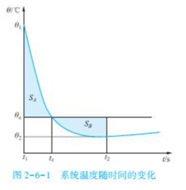

对(1)式求积分，即可得到由 $t_{1}$ 到 $t_{2}$ 时间内，整个系统与外界交换的热量 $q$：

$$q=-k\int_{t_{1}}^{t_{2}}{\left[θ\left(t\right)-θ_{e}\right]dt}=-k\int_{t_{1}}^{t_{e}}{\left(θ-θ_{e}\right)dt}+k\int_{t_{e}}^{t_{2}}{\left(θ_{e}-θ\right)dt=-kS_{A}+kS_{B}}$$

由上式可见,当 $S_{A}=S_{B}$ 时,实验过程中系统与外界交换的热量 $q=0$。因此，只要适当地选择参数，使曲线与环境温度 $θ=θ_{e}$ 直线围成的两块面积近似相等，即 $S_{A}≈S_{B}$，就可以使系统很好地近似为一个孤立系统。

欲使 $S_{A}≈S_{B}$,就必须使 $θ_{1}-θ_{e}>θ_{2}-θ_{e}>0$。应注意使 $θ_{2}>0$，否则，冰不能全部熔化。

**四、实验步骤**

1.打开数字温度计、电子天平，测量环境温度 $θ_{e1}$；

2.测量内桶 $m_{1}$，搅拌器质量 $m_{2}$；

3.配置温水:配置 $\frac{1}{2}\sim \frac{2}{3}$ 的温水至内筒($θ_{温水}-θ_{e1}=$ 10~15℃)；

4.测定内筒，搅拌器和水的质量 $m_{1}+m_{2}+m$；

5.内筒放进量热器，插好温度计，投冰前，每隔一分钟记录一次读数， “外推法”记下投冰时间水的初温 $θ_{1}$，并不断低频大幅搅拌；

6.投冰后，每10~20s记录一次温度，直至温度达到最小 $θ_{2}$，并略有上升；

7.取出内筒称重 $m+m_{1}+m_{2}+m_{i}$，测量环境温度 $θ_{e2}$；

8.用坐标纸，拟合 $θ\sim t$ 曲线，求出冰的熔解热。

9.根据结果调整参量 $m$, $m_{i}$ 及 $θ_{1}$，反复实验，寻求最佳散热修正，减小实验误差。

**五、实验数据及处理**

1.已知数据：

$c=4.1868kJ∙{kg}^{-1}∙K^{-1}$, ${ c}_{1}=0.385kJ∙{kg}^{-1}∙K^{-1}$,

$c_{2}=0.370kJ∙{kg}^{-1}∙K^{-1}$, ${ m}_{2}=1.2∙{10}^{-2}kg$。

2.实测数据：

原始数据如下图：

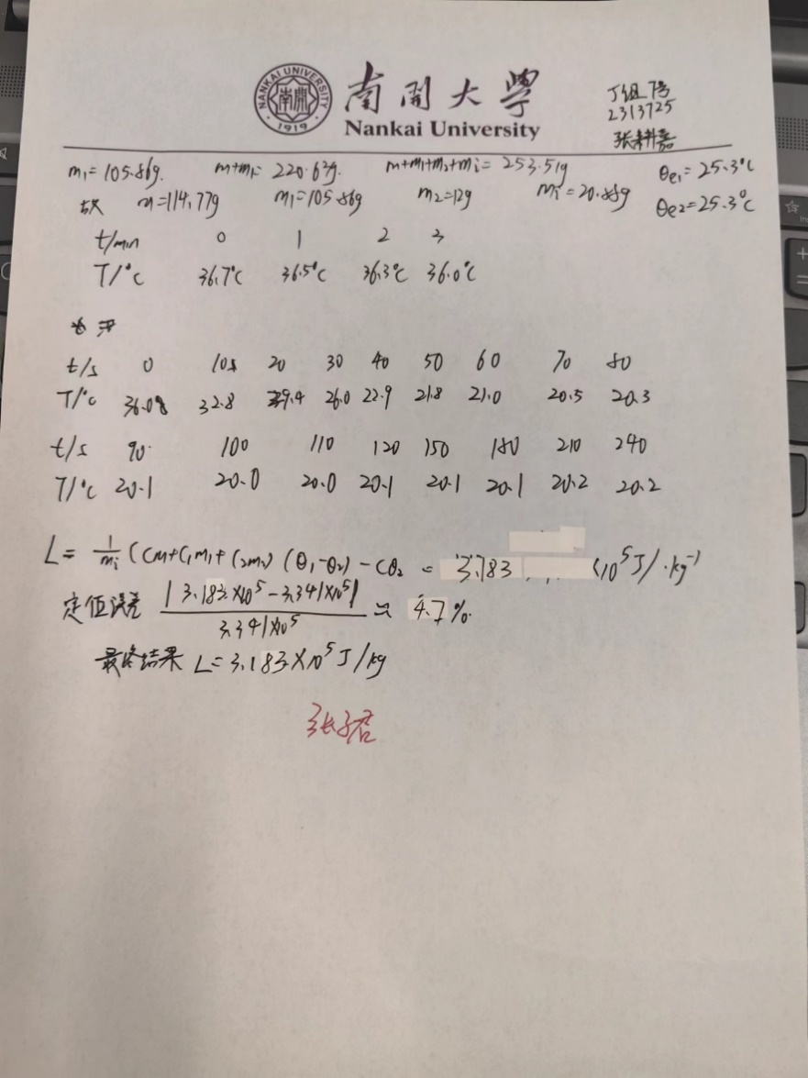

$$θ_{e}=\frac{θ_{e1}+θ_{e2}}{2}=\frac{25.3℃+25.3℃}{2}=25.3℃$$

|  |  |  |  |  |  |  |
| --- | --- | --- | --- | --- | --- | --- |
| 物理量 | $$m_{1}/g$$ | $$m_{2}/g$$ | $$({m+m}_{1})/g$$ | $$m/g$$ | $$(m+m_{1}+m_{2}+m_{i})/g$$ | $$m_{i}/g$$ |
| 测得值 | 105.86 | 12 | 220.63 | 114.77 | 253.51 | 20.88 |

投冰前温度变化：

|  |  |  |  |  |
| --- | --- | --- | --- | --- |
| 时间/min | 0 | 1 | 2 | 3 |
| 温度/℃ | 36.7 | 36.5 | 36.3 | 36.0 |

根据外推法，绘出图像：

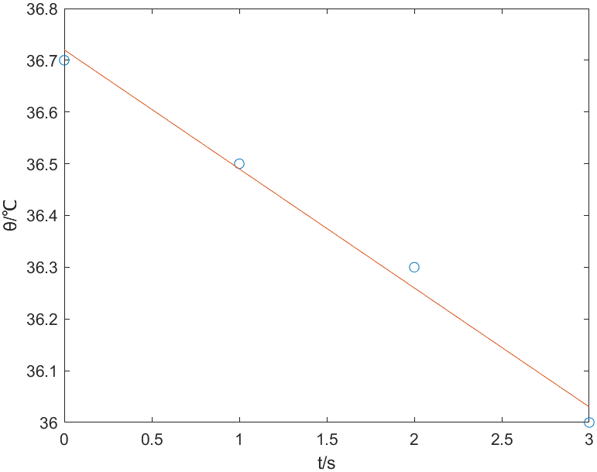

投冰后温度变化：

|  |  |  |  |  |  |  |
| --- | --- | --- | --- | --- | --- | --- |
| 时间/s | 0 | 10 | 20 | 30 | 40 | 50 |
| 温度/℃ | 36.0 | 32.8 | 29.4 | 26.0 | 22.9 | 21.8 |
| 时间/s | 60 | 70 | 80 | 90 | 100 | 110 |
| 温度/℃ | 21.0 | 20.5 | 20.3 | 20.1 | 20.0 | 20.1 |
| 时间/s | 120 | 150 | 180 | 210 | 240 |  |
| 温度/℃ | 20.1 | 20.1 | 20.1 | 20.2 | 20.2 |  |

$θ\sim t$ 曲线：

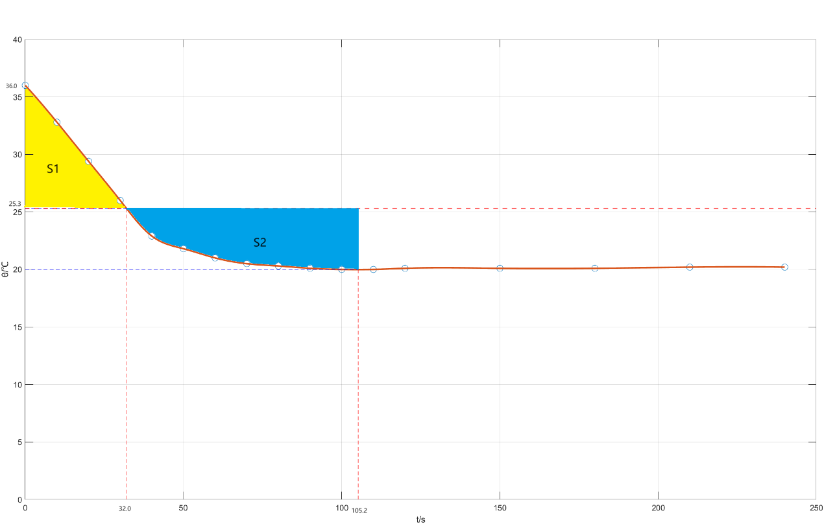

根据公式：

$$L=\frac{1}{m_{i}}\left(cm+c_{1}m_{1}+c_{2}m_{2}\right)\left(θ_{1}-θ_{2}\right)-cθ_{2}$$

$$=\frac{1}{23.89}\left(4.1868×114.77+0.385×105.86+0.37×12\right)\left(36.0-20.0\right)-4.1868×20.0=3.183×{10}^{5}J/kg$$

定值误差： $η=\left|\frac{L-L_{0}}{L_{0}}\right|×100\%=\left|\frac{3.183×{10}^{5}-3.341×{10}^{5}}{3.341×{10}^{5}}\right|×100\%≈4.7\%$

**六、考察题**

7、哪些因素会影响 $m_{i}$ 测量的准确性？实验中应怎样注意？

（1）天平的精度；投入冰块时，冰块外未完全擦干，导致冰外有水；投入的冰块内有小水泡；环境温度和湿度会影响冰块的状态。

（2）选用精度合适的天平；迅速擦干冰块表面的水分；尽量缩短冰块从冷冻环境到天平称量的时间，减少环境温度对冰块的影响；使用合适的工具搬运冰块，尽量减少冰块的损失。

**七、思考题**

1、假如冰内有气泡、小水泡、杂质，它们分别对实验结果有无影响？为什么？

(1)如果冰内有气泡不会造成影响，因为这一部分气泡不吸收热量，也不会影响冰的质量，因此对实验结果不会造成影响；

(2)如果冰内有小水泡，则这一部分水会当成是冰的质量，冰的质量偏大，根据公式可知结果偏小；

(3)如果冰内有杂质，杂质不会吸收热量，但是这部分杂质被认为时冰的质量，冰的质量偏大，根据公式可知结果偏小；

2、若给定 $L_{0}=3.341×{10}^{5}J/kg$，试求L的定值误差

定值误差： $η=\left|\frac{L-L_{0}}{L_{0}}\right|×100\%=\left|\frac{3.183×{10}^{5}-3.341×{10}^{5}}{3.341×{10}^{5}}\right|×100\%≈4.7\%$